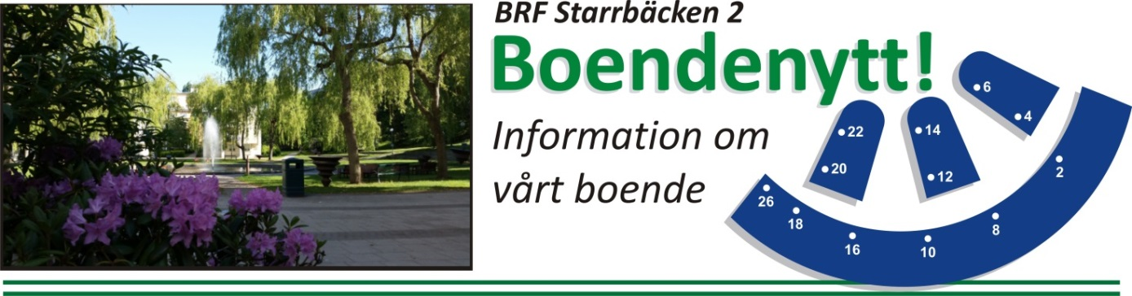

Informationsblad nr 8, 2016
Vi behöver nya medlemmar i styrelsen
Som medlem i en bostadsrättsförening har man ett ansvar och bör vara beredd på att förr eller senare delta i styrelsearbetet eftersom vi äger huset tillsammans. Att vara ledamot i en föreningsstyrelse är roligt och väldigt lärorikt. Det man tar med sig från ett styrelseuppdrag är ofta erfarenhet att samarbeta, kunskaper om ledning och styrning samt nya vänner och kontakter.

- Har du idéer om hur Brf Starrbäcken 2 kan förvaltas på bästa sätt eller hur medlemmarnas boendemiljö kan förbättras?
- Finns det några frågor som du brinner extra mycket för och där du tror att föreningen kan ha nytta av din kunskap och dina idéer?
- Har du en kompetens som du tror saknas i styrelsen?

Snart inleder valberedningen sitt arbete att ta fram ett förslag till ny styrelse. Hör av dig till Karin Edberg i port 12 på telefon 070-435 84 10 eller karinedberg66@gmail.com om du är intresserad. Övriga i valberedningen är Lillemor Söderlind i port 10 & Per Nihlén i port 16.
Avgiftshöjning
Förra året beslutade styrelsen om en rejäl sänkning av månadsavgiften, men till 2017 behöver avgiften höjas med 5 %. Bakgrunden är bland annat ökade kostnader för löpande reparation då huset blir äldre och att vi haft dyra vattenskador under 2016.
Klotter
Vi har den senaste tiden haft problem med klotter i föreningen, dessutom rasistisk sådan. Om du ser något, polisanmäl det direkt!
Ventilationen
Äntligen är den obligatoriska ventilationskontrollen klar. Föreningen har fått godkänt och ventilationen ska fungera bra i lägenheterna.
Störande ljud
Då och då måste de flesta av oss borra i väggen för att sätta upp något eller kanske renovera badrum eller kök. Det här innebär förstås störande ljud för grannarna. Vi vill därför påminna om att det i våra ordningsregler står att man särskilt mellan kl 22.00 och 07.00 ska visa extra ljudmässig hänsyn.
Men att visa hänsyn gäller åt båda håll. Bor man i ett flerfamiljshus ingår det att man märker av sina grannar ibland. Om du ändå känner dig störd vid återkommande tillfällen, ta i första hand kontakt med din granne och försök lösa problemet tillsammans.

Rensa trappuppgångarna
I flera trappuppgångar i föreningen ligger det saker och skräp. Av brandskäl måste detta tas bort. Styrelsen kommer efter nyår be MFS rensa bort allt som ligger i trappuppgångarna.
Slutligen: Missa inte glöggkvällen måndag 19 december kl 19 i Halvmånen.
Hoppas att vi ses då för att önska varandra en god jul!
Styrelsen genom Christina Cronsioe

